PERSBERICHT

Wilgen knotten in de Biesbosch

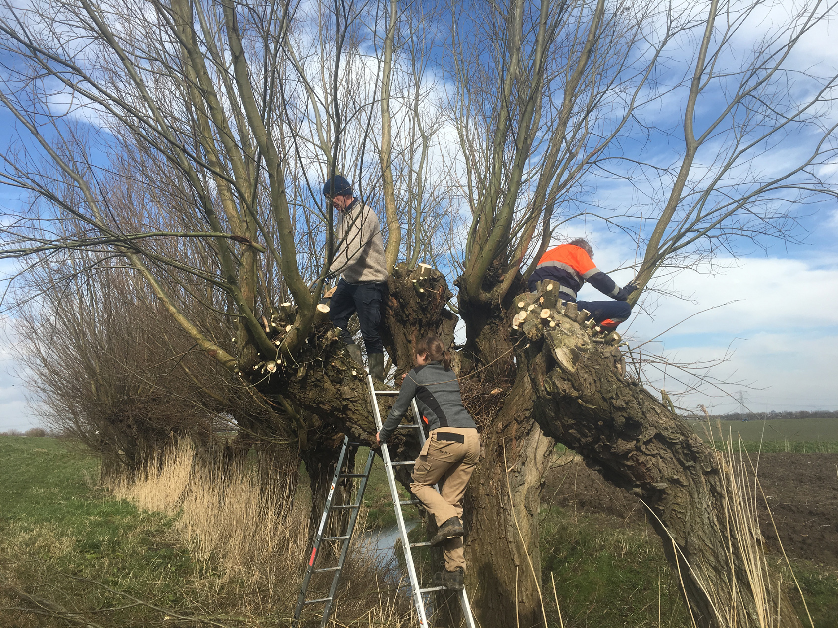

De knotploeg van de Natuur- en Vogelwacht aan het knotten in de Biesbosch Foto: Ronald van Jeveren/NVB

Komende herfst en winter gaat de Natuur- en Vogelwacht Biesbosch weer druk aan de slag met het knotten van wilgen in en rond de Biesbosch. Deze keer zijn de monumentale knotwilgen langs de Zeedijk weer aan de beurt. Dankzij de inzet van veel vrijwilligers kunnen deze karakteristieke bomen onderhouden worden en daardoor behouden blijven. De oudste knotwilgen aan de Zeedijk zijn al bijna 100 jaar oud en de Natuur- en Vogelwacht heeft op de opengevallen plekken in de rij ook jongere wilgen aangeplant.

Heerlijk bezig zijn in de vrije natuur en met je blote handen meehelpen aan het in stand houden van het landschap, geeft veel voldoening. Wie mee wil helpen, kan zich aanmelden, alle hulp is wenselijk. De eerstvolgende knotzaterdag is op zaterdag 4 november a.s. Ook op 2 december is er dit jaar nog een knotzaterdag en daarna gaan we in 2018 verder.
De knotploeg verzamelt steeds om 10.00 uur op hoeve Jong Dordrecht aan de Noorderelsweg 4a te Dordrecht, het onderkomen van de Natuur- en Vogelwacht.

Zij die de armen uit de mouwen willen steken en gezond aan de slag willen in onze mooie natuur, kunnen zich telefonisch opgeven onder tel: 078-6.21.39.21 (tijdens kantoortijd).

